**Příloha č. 29**

Tržní místo, tržiště: **ul. Hálkova, Místek**

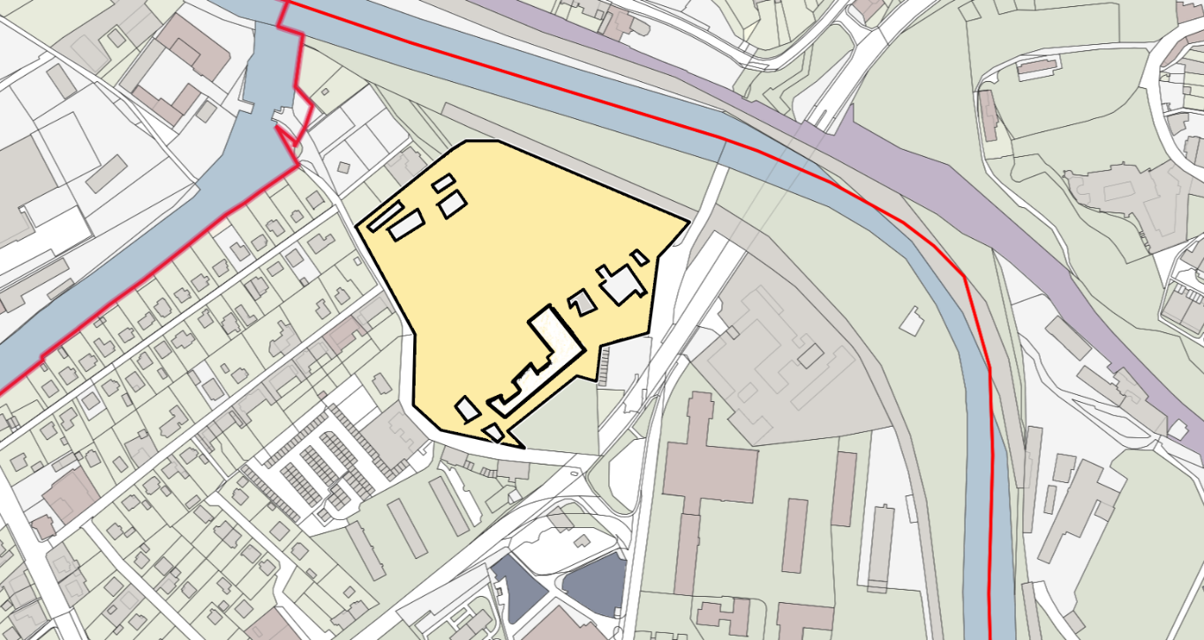

Umístění: pozemky p.č. 2219/3, 2229, 2235, 2238 vše v k.ú. Místek, rozloha cca 37 633 m2 - dle grafického znázornění

Doba prodeje: dle čl. 6 tohoto nařízení (tržní řád) a v souladu s dalšími právními předpisy.

Další povinnosti související s prodejem:

* Zajistit právní titul k užívání příslušného pozemku s jeho provozovatelem nebo vlastníkem.